Nama : Andri Firman Saputra  
NIM : 201011402125  
Kelas : 01TPLP023  
Tugas : PTI Pertemuan 10 Tugas 2 – Artikel Tentang FTP

# **Sejarah FTP**

FTP (File Transfer Protocol) adalah salah satu protokol tertua yang pernah ada di Internet. Protokol FTP dikembangkan oleh Abhay Bhushan (alumni IIT dan MIT) pada tahun 1970-an, ketika bekerja pada proyek ARPAnet. Namun demikian, FTP tetap menjadi jenis layanan yang kerap kali dimanfaatkan oleh pengguna Internet, terutama untuk mendownload software atau hal-hal lain. File Transfer Protocol (FTP) telah ada semenjak dua puluh tahun di sejarah internet, sehingga protokol ini sudah memiliki standard yang baik. Banyak cara lain yang datang dan pergi, tetapi FTP merupakan cara yang paling sering digunakan untuk mengirimkan file melalui internet, dan ini menjadikannya perangkat yang kami sarankan untuk memanage situs Anda di MediaHostNet – FTP client sudah tersedia dalam setiap sistem operasi yang mendukung jaringan, dan ada beberapa unsur dalam managemen situs yang hanya dapat dilakukan dengan menggunakan FTP client. FTP menjadi sebuah elemen penting dalam internet sehingga akan sangat merugikan jika tidak menyediakan fasilitas yang mendukung FTP sebagai bagian dalam situs Anda.

FTP merupakan salah satu protokol Internet yang paling awal dikembangkan, dan masih digunakan hingga saat ini untuk melakukan [pengunduhan (*download*)](https://id.wikipedia.org/wiki/Download) dan [penggugahan (upload)](https://id.wikipedia.org/wiki/Upload) berkas-berkas komputer antara **klien FTP** dan **server FTP**. Sebuah Klien FTP merupakan aplikasi yang dapat mengeluarkan perintah-perintah FTP ke sebuah server FTP, sementara server FTP adalah sebuah Windows Service atau daemon yang berjalan di atas sebuah komputer yang merespons perintah-perintah dari sebuah klien FTP. Perintah-perintah FTP dapat digunakan untuk mengubah direktori, mengubah modus pengiriman antara [biner](https://id.wikipedia.org/wiki/Biner) dan [ASCII](https://id.wikipedia.org/wiki/ASCII), menggugah berkas komputer ke server FTP, serta mengunduh berkas dari server FTP.

Sebuah server FTP diakses dengan menggunakan [*Universal Resource Identifier*](https://id.wikipedia.org/w/index.php?title=Universal_Resource_Identifier&action=edit&redlink=1) (URI) dengan menggunakan format [ftp://namaserver](ftp://namaserver/). Klien FTP dapat menghubungi server FTP dengan membuka URI tersebut.

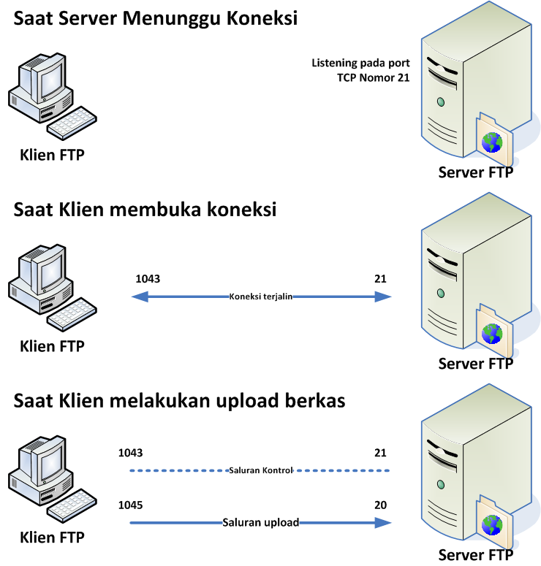

FTP menggunakan [protokol](https://id.wikipedia.org/wiki/Protokol_jaringan) *[Transmission Control Protocol](https://id.wikipedia.org/wiki/Transmission_Control_Protocol" \o "Transmission Control Protocol)* (TCP) untuk [komunikasi data](https://id.wikipedia.org/wiki/Komunikasi_data) antara klien dan server, sehingga di antara kedua komponen tersebut akan dibuatlah sebuah sesi komunikasi sebelum pengiriman data dimulai. Sebelum membuat koneksi, [port TCP](https://id.wikipedia.org/wiki/Port_TCP" \o "Port TCP) nomor 21 di sisi server akan "mendengarkan" percobaan koneksi dari sebuah klien FTP dan kemudian akan digunakan sebagai port pengatur (*control port*) untuk (1) membuat sebuah koneksi antara klien dan server, (2) untuk mengizinkan klien untuk mengirimkan sebuah perintah FTP kepada server dan juga (3) mengembalikan respons *server* ke perintah tersebut. Sekali koneksi kontrol telah dibuat, maka server akan mulai membuka [port TCP](https://id.wikipedia.org/wiki/Port_TCP" \o "Port TCP) nomor 20 untuk membentuk sebuah koneksi baru dengan klien untuk mengirim data aktual yang sedang dipertukarkan saat melakukan pengunduhan dan penggugahan.

FTP hanya menggunakan metode autentikasi standar, yakni menggunakan *username* dan [*password*](https://id.wikipedia.org/wiki/Password) yang dikirim dalam bentuk tidak ter[enkripsi](https://id.wikipedia.org/wiki/Enkripsi). Pengguna terdaftar dapat menggunakan *username* dan *password*-nya untuk mengakses, men-*download*, dan meng-*upload* berkas-berkas yang ia kehendaki. Umumnya, para pengguna terdaftar memiliki akses penuh terhadap beberapa direktori, sehingga mereka dapat membuat [berkas](https://id.wikipedia.org/wiki/Berkas_komputer), membuat [direktori](https://id.wikipedia.org/wiki/Direktori" \o "Direktori), dan bahkan menghapus berkas. Pengguna yang belum terdaftar dapat juga menggunakan metode *[anonymous login](https://id.wikipedia.org/w/index.php?title=Anonymous_login&action=edit&redlink=1" \o "Anonymous login (halaman belum tersedia))*, yakni dengan menggunakan nama pengguna [anonymous](https://id.wikipedia.org/wiki/Anonymous" \o "Anonymous) dan *password* yang diisi dengan menggunakan alamat [*e-mail*](https://id.wikipedia.org/wiki/E-mail).

# **Bagaimana komunikasi dan transfer data yang terjadi**

1. FTP client akan meminta koneksi pada server.
2. Apabila terhubung, FTP dapat menukarkan data.
3. FTP dapat dilakukan dengan mode aktif maupun pasif.
4. Diantara kedua mode, client bisa membuat kontrol TCP dari Port N menuju FTP server port 21.

# **Tingkat Keamanan dari FTP**

FTP telah dilengkapi dengan sistem keamanan enkripsi pada jaringan yang menjanjikan data sensitif Anda akan terproteksi secara penuh. Prinsip penggunaannya pun menggunakan metode autentikasi yang mengharuskan Anda memasukkan username dan password untuk bisa mengakses berbagai data yang terdapat pada FTP Server.

Sehingga, bila setiap kali Anda hendak mengunduh, menggugah dan melakukan aktivitas lainnya, username dan password tersebutlah yang akan menjadi pintu akses Anda untuk membuka direktori file yang terdapat didalamnya.

# **Macam-macam aplikasi / software FTP server dan platformnya**

1. FileZilla (Windows)
2. WinSCP (Windows)
3. FireFTP (Windows, Mac OS X dan Linux)
4. Transmit (Mac OS X)
5. Cyberduck (Mac OS X & Windows)
6. gFTP (Windows, Mac OS X, Linux)

# **Sumber**

https://id.wikipedia.org/wiki/Protokol_Transfer_Berkas#:~:text=Protokol%20FTP%20dikembangkan%20oleh%20Abhay,software%20atau%20hal%2Dhal%20lain.

https://idcloudhost.com/mengenal-apa-itu-ftp-serta-kelebihan-kelemahan-dan-cara-kerjanya/#:~:text=Cara%20Kerja%20FTP%20%2F%20File%20Transfer%20Protocol&text=Secara%20umum%2C%20cara%20kerja%20FTP,dengan%20mode%20aktif%20maupun%20pasif.

https://www.niagahoster.co.id/blog/ftp-client-terbaik/